МИНИСТЕРСТВО НАУКИ И ВЫСШЕГО ОБРАЗОВАНИЯ РОССИЙСКОЙ ФЕДЕРАЦИИ

федеральное государственное автономное образовательное учреждение высшего образования

«САНКТ-ПЕТЕРБУРГСКИЙ ГОСУДАРСТВЕННЫЙ УНИВЕРСИТЕТ АЭРОКОСМИЧЕСКОГО ПРИБОРОСТРОЕНИЯ»

КАФЕДРА №  43

ОТЧЁТ

ЗАЩИЩЁН С ОЦЕНКОЙ

ПРЕПОДАВАТЕЛЬ

### проффесор                                   Колесникова С.И.

должность, уч. Степень, звание   подпись, дата           инициалы, фамилия

ОТЧЁТ О ЛАБОРАТОРНОЙ РАБОТЕ №4.

Моделирование дифференциальных и разностных уравнений в MatLab Simulink.

по курсу: Компьютерное моделирование

РАБОТУ ВЫПОЛНИЛ

СТУДЕНТ ГР. 4136                                                                                Бобрович Н. С.

                                                                         подпись, дата                      инициалы, фамилия

Санкт-Петербург 2024

1. **Цель работы:**

Цель настоящей работы: освоить приемы моделирования непрерывных процессов в MatLab Simulink.

1. **Вариант задания:**

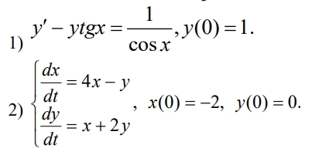

1. **Ход работы:**

Код Matlab в приложении 1

Результат Matlab:

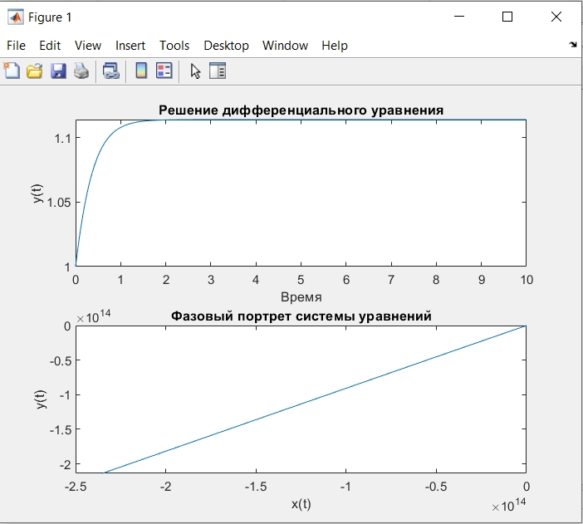

Вид Simulink:

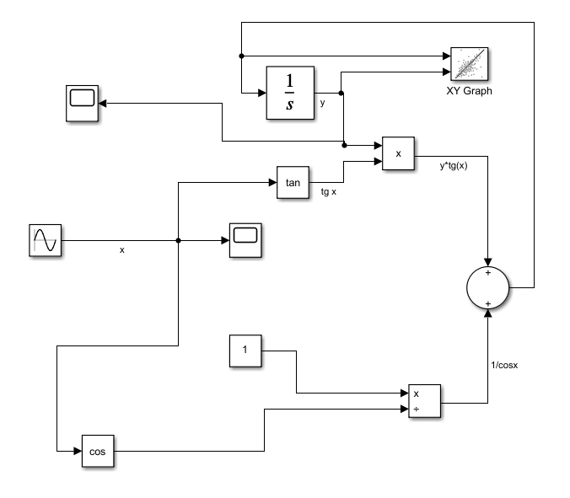

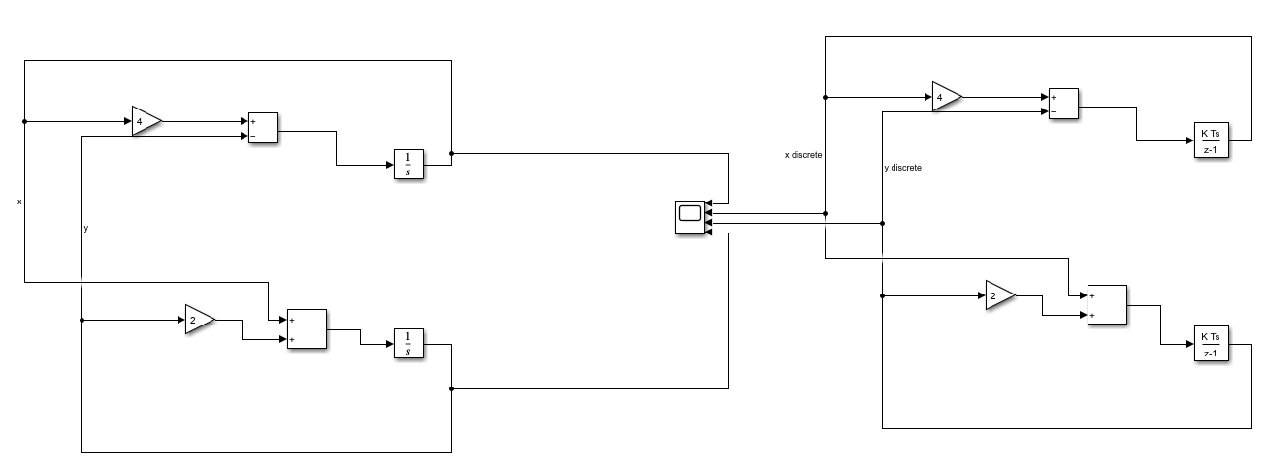

Результат Simulink:

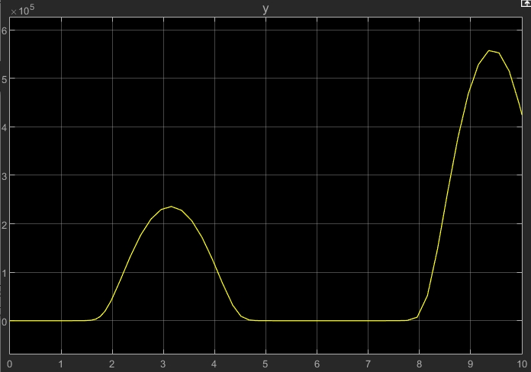

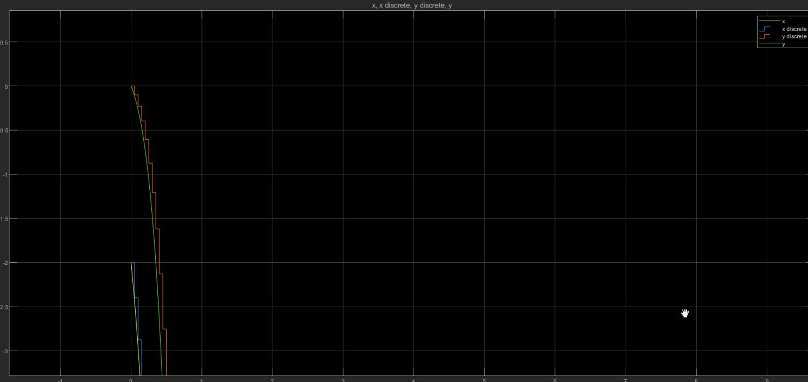

Доказательство того, что графики выходят из разных точек при большом приближении.

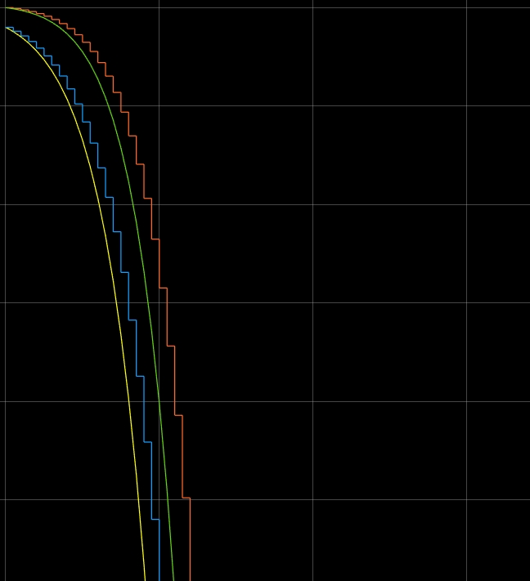

1. **Выводы:**

Подготовил и устно защитил отчёт о работе.  
Получил неоценимый опыт и огромное количество знаний в области компьютерного моделирования.

1. **Приложения:**

Приложение 1: Код задачи на Matlab  
  
clear all; close all; clc;

% Параметры

T = 10; % Время моделирования

h = 0.0001; % Шаг дискретизации

% Решение дифференциального уравнения методом Эйлера

options = odeset('RelTol', 1e-7, 'AbsTol', 1e-12);

[t, y] = ode23s(@(t,y) [y(2); 2*exp(4*y(1))], [0 T], [1 0], options);

% Решение системы уравнений методом Эйлера

A = [2 -9; 1 8];

B = [-2; -1];

[t_x, X] = ode45(@(t,x) A*x, [0 T], B, options);

if ~isempty(t) && ~isempty(y)

figure(1)

subplot(211)

plot(t, y(:,1))

title('Решение дифференциального уравнения')

xlabel('Время'), ylabel('y(t)')

end

if ~isempty(t_x) && ~isempty(X)

subplot(212)

plot(X(:,1), X(:,2))

title('Фазовый портрет системы уравнений')

xlabel('x(t)'), ylabel('y(t)')

end